1.基于BP的汇率（数据里面是最高价）时间序列预测
拿到数据和方案时的A：

突然眼前一亮。

A：这个问题好解决，开始动手。图1为原始的汇率曲线
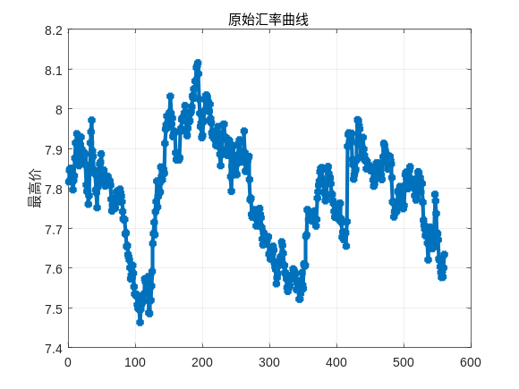
图1 原始汇率曲线
首先汇率预测属于是时间序列预测，通常采用滚动序列建模，即采用1-n时刻汇率值作为输入，第n+1时刻汇率值作为输出，然后采用第2到n+1时刻汇率作为输入，第n+2时刻汇率作为输出，这样进行滚动时间序列建模。一般情况下，使用这种方法得到的效果都还不错，但是会有一个很严重的问题，就是“滞后“现象，以图2为例，该图为基于BP的风速预测，取最后136天的值为测试集，前面那些天作为训练集，其中n为24。
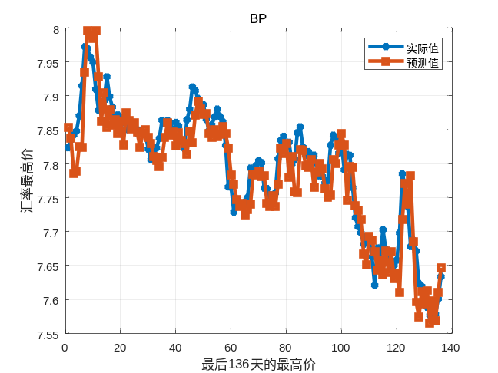
图2 基于BP的汇率时间序列预测
表面看这个还是预测的较为精准，而实际上，放大中间某一段曲线，我们可以看到图3这种现象。
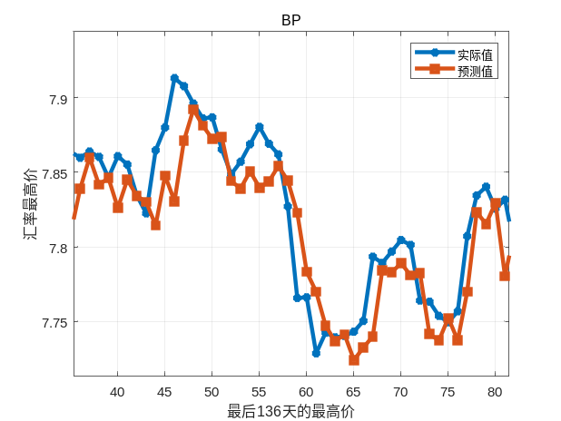
图3 中间某一段放大
从图3可以看出这个预测得到的值滞后于真实值，相当于当前时刻预测的是上一时刻的值。因此，即使精度较高，这个模型依旧是无法使用的。主要原因是因为时间序列数据自身存在的自相关性，导致的这个问题，可以看看下面这个链接，他里面就讲了时间序列预测存在的自相关性。
https://zhuanlan.zhihu.com/p/54413813?utm_source=qq&utm_medium=social&utm_oi=676541090052575232
正是因为序列存在自相关，实际上BP并没有学习到汇率预测存在的潜在因果关系，而是学习到了这种自相关性，而这个在时间序列预测上是及其常见的。

2.问题讨论

A:卧槽，还有这种情况，那我们建立的时间序列预测模型岂不是没用。那么请问大佬，请问如何解决这个问题呢？

B:既然存在自相关性，那么我们消除这种自相关性不就行了？

A:卧槽，牛逼啊，这么简单！那么请问大佬怎么消除呢？

B:答案就是万能的经验模态分解（EMD），EMD是一直自适应的信号分解方法，可用于消除序列中存在的自相关性，其原理是balabalalaba.....
两小时后。。。。

A:原(我)来(听)如(不)此(懂)，这(可)下(不)知(可)道(以)怎(直)么(接)办(上)了(图)。
此时A内心：妈的讲这么久，麻烦你帮我把东西弄出来，OK?，我要光明正大的白嫖，当然弄的好我也是不会给你钱的，弄不好我还要嘲讽你，叫你装逼。

3.基于EMD-BP的汇率时间序列预测
为了解决这个问题，本文采用EMD经验模态分解先对时间序列进行分解得到本征模态分量（IMF），(PS:相关的原理百度就有)，然后对每个imf建立BP预测模型，最后将各IMF对应的BP的预测值相加，得到最终的预测结果，流程如图4所示，结果如图5所示：
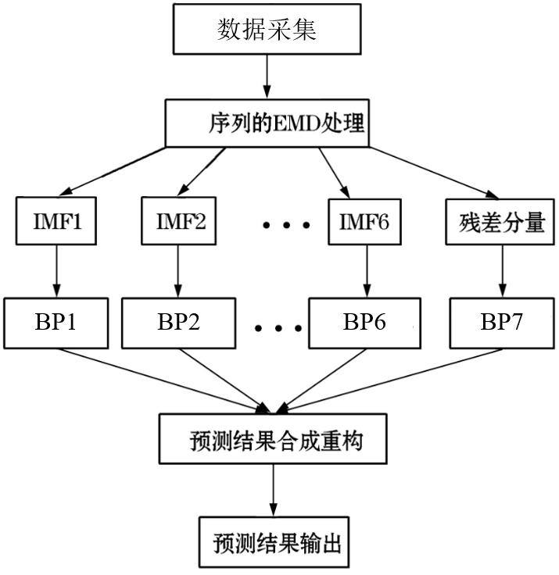
图4 EMD-BP流程图
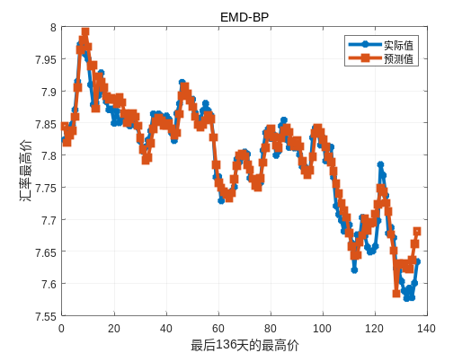
图5 基于EMD-BP的汇率时间序列预测

4 结果分析

A：这还需要分析？肯定大佬这个方法好啊。

B：小老弟，你不给几个定性的指标，怎么水文章！！！
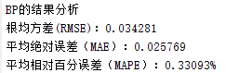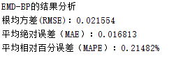

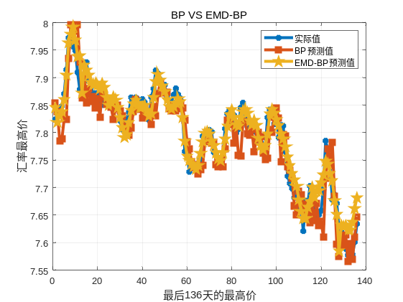
图6 结果对比

